**LAPORAN KERJA PRAKTEK**

**PENGEMBANGAN APLIKASI PRESENSI MENGGUNAKAN FLUTTER BERBASIS FIREBASE DENGAN PENERAPAN QR CODE**

**PADA PT BPR WELERI MAKMUR**



**DISUSUN OLEH :**

**FERI FAJARIANDI**

**G.211.19.0047**

**PROGRAM STUDI S1-TEKNIK INFORMATIKA JURUSAN TEKNOLOGI INFORMASI**

**FAKULTAS TEKNOLOGI INFORMASI DAN KOMUNIKASI UNIVERSITAS SEMARANG**

**TAHUN 2022**

**KATA PENGANTAR**

Puji syukur kehadirat Tuhan Yang Maha Esa, karena atas rahmat dan karunianya, Laporan Kerja Praktek (KP) dengan judul “Pengembangan Aplikasi Presensi Menggunakan Flutter Berbasis Firebase Dengan Penerapan QR Code Pada PT BPR Weleri Makmur “, dapat diselesaikan dengan tepat waktu.

Penyusunan Laporan Kerja Praktek (KP) merupakan salah satu syarat untuk menyelesaikan program studi Strata 1 (SI) pada Fakultas Teknologi Informasi dan Komunikasi Universitas Semarang. Selain itu untuk menuntaskan program studi yang ditempuh, kerja praktek yang dilakukan ini banyak memberikan sisi positif bagi penulis baik dari segi akademik maupun pengalaman terjun langsung di dunia kerja yang tidak penulis dapatkan saat berada di bangku perkuliahan.

Dalam penyusunan Laporan Kerja Praktek (KP) ini penulis mendapatkan bantuan berupa dorongan, nasehat, semangat, petunjuk dan bimbingan dari berbagai pihak, oleh sebab itu penulis ingin mengucapkan rasa terima kasih kepada :

1. Bapak Dr. Supari, S.T., M.T., selaku Rektor Universitas Semarang.
2. Prind Triajeng Pungkasanti, S.Kom., M.Kom., selaku Dekan Fakultas Teknologi Informasi dan Komunikasi Universitas Semarang
3. Nurtriana Hidayati, S.Kom., M.Kom., selaku Ketua Program Studi

Teknik Informatika.

1. Bapak Mohammad Burhan Hanif, S.Kom., M.Kom., selaku Dosen Pembimbing Kerja Praktek yang telah membimbing dan memberikan arahan kepada penulis.
2. Bapak Basworo Ardi Pramono, ST., MT. selaku Koordinator Kerja Praktek
3. Bapak Gideon Admiga P, S.Kom., selaku kepala bidang IT di BPR Weleri Makmur.
4. Bapak Putra Setya Budi, S.Kom., selaku pengawas pelaksanaan Kerja Praktek di BPR Weleri Makmur.
5. Para Staff dan Karyawan BPR Weleri Makmur Cabang Gayamsari yang telah berkenan memberikan bantuan serta kerja sama yang baik selama membimbing di dalam program magang.
6. Keluarga dan Sahabat yang senantiasa selalu memberikan doa, motivasi, serta dukungan kepada penulis dalam membuat laporan.
7. Serta semua pihak yang ikut terlibat dan membantu penulis dalam penyusunan Laporan Kerja Praktek ini sehingga dapat selesai dengan baik dan tepat waktu.

Penulis menyadari bahwa dalam penyusunan laporan ini tentu jauh dari kata sempurna karena keterbatasan ide dan penulis berharap adanya kritik dan saran yang dapat membangun laporan ini menjadi lebih baik. Akhir kata, penulis berharap bahwa laporan ini dapat bermanfaat dan berguna bagi pembaca dikemudian hari.

Semarang, 14 September 2022

Feri Fajariandi

**DAFTAR ISI**

**DAFTAR TABEL**

**DAFTAR GAMBAR**

**BAB I**

**PENDAHULUAN**

**1.1. Latar Belakang Masalah**

Absensi kehadiran merupakan bagian dari peranan terpenting dalam setiap badan pekerjaan. Dimana absensi adalah salah satu penunjang utama yang dapat memotivasi dan mendukung semua kegiatan pekerjaan untuk dilakukan di dalamnya (Yasin Simargolang et al., 2017: 114–123).

Pada era perkembangan teknologi sekarang ini hampir semua lapisan masyarakat sudah menggunakan smartphone pribadi, dengan kemajuan teknologi tersebut tidak menutup kemungkinan smartphone dapat digunakan sebagai sistem absensi pada perusahaan karena smartphone sudah menjadi kebutuhan sekunder bagi masyarakat. Hal ini karena teknologinya jauh lebih praktis dan memiliki banyak fitur serta sudah seharusnya setiap perusahaan mempunyai aplikasi tentang absensi karyawan. Dengan menggunakan salah satu fitur yaitu modul kamera yang terdapat pada Smartphone, dapat di implementasikan untuk membuat rancangan sistem untuk membuat QR-Code dan kamera pada Smartphone untuk menjadi sebuah sistem Absensi. (Fitri Andini et al, 2017).

PT BPR Weleri Makmur merupakan bank swasta yang menyediakan jasa peminjaman uang secara kredit kepada nasabah. Dalam pengalamannya yang telah berjalan selama 32 tahun BPR Weleri Makmur sudah memiliki asset berjumlah senilai 500 milyar (BPR Weleri Makmur, 2020). Dengan berkembangnya perusahaan BPR Weleri Makmur tentu diharapkan dapat menjadi bank yang memberikan kemudahan bagi nasabah dan karyawannya. Kemudahan bagi karyawan sendiri salah satunya ialah kemudahan dalam melakukan record presensi kerja, presensi karyawan masuk dan keluar harus direcord dengan menggunakan system yang efektif, mudah dan effisien. Dalam penerapannya di BPR Weleri Makmur absensi yang digunakan oleh karyawan adalah absensi dengan menggunakan situs website yang memiliki keunggulan mudah di operasikan namun memiliki kelemahan yaitu tidak menerapkan user friendly kepada user, selain itu kelemahan lainnya adalah untuk penyimpanan data sendiri masih menggunakan server local (localhost) sehingga data yang tersimpan akan rawan akan halnya peretasan ataupun injection database.

Berdasarkan permasalahan yang telah di paparkan diatas, diperlukan sebuah system informasi sataupun perancangan program absensi karyawan dalam bentuk sebuah aplikasi. Sistem Informasi sendiri adalah sistem dalam organisasi yang memenuhi kebutuhan kegiatan administratif, dan menyediakan laporan yang diperlukan kepada pihak eksternal tertentu. Dengan adanya Sistem Informasi Presensi, bertujuan untuk mempermudah kegiatan presensi karyawan. Selain itu juga dapat mengurangi kecurangan dalam melakukan presensi, sistem ini dibangun dengan sistem location untuk mengetahui dimana lokasi saat melakukan presensi serta fitur QRCode yang memiliki fungsi merekap data absen masuk dan keluar dengan cara melakukan scan pada kode QR yang telah disediakan. Sedangkan dari penyimpanan record data pada karyawan menggunakan database firebase. (Julianto dan Setiawan, 2019).

Pembuatan aplikasi ini diharapkan akan memberikan kemudahan kepada karyawan khususnya pada staf kantor bidang IT di BPR Weleri Makmur untuk melakukan record data absen masuk dan keluar sesuai dengan jadwal yang berlaku di perusahaan. Selain itu aplikasi absensi karyawan ini juga dapat digunakan dan diterapkan oleh staf bidang lainnya untuk memberikan akses kemudahan bagi karyawan dalam melakukan absensi serta record data yang bersifat realtime. Sistem Informasi Presensi tersebut berbasis framework flutter, dengan menggunakan flutter mobile application maka aplikasi ini dapat digunakan pada Android maupun iOS.

**1.2. Tujuan Kerja Praktek**

Tujuan dari kerja praktekpada PT BPR Weleri Makmur adalah sebagai berikut :

1. Membangun sebuah sistem berbasis aplikasi yang mampu menangani permasalahan absensi karyawan di PT BPR Weleri Makmur Menggunakan Framework Flutter Berbasis Firebase Dan QRCode.
2. Membuat desain sistem absensi karyawan dengan menerapkan desain simple, efesien dan user friendly dalam penerapan *User Interface* dan *User Experience* sehingga dapat mempermudah karyawan dalam melakukan absensi.
3. Merancang aplikasi absensi karyawan dengan menggunakan database secara realtime.

**1.3. Batasan Masalah/Ruang Lingkup**

Agar batasan masalah masalah ini tidak keluar dari pokok permasalahan yang dirumuskan, serta memiliki pembahasan yang jelas maka ruang lingkup pembahasan dibatasi pada :

1. Ruang lingkup hanya pada BPR Weleri Makmur di wilayah Semarang pada cabang Gayamsari.
2. Aplikasi dibuat dengan menggunakan framework flutter sehingga sudah support untuk digunakan di IOS maupun Android.
3. Perancangan aplikasi ini menggunakan Bahasa pemrograman Dart dan menggunakan firebase sebagai realtime database.
4. Sistem aplikasi absensi ini hanya menerima status absensi masuk dan absensi keluar berdasarkan dari jadwal waktu yang telah di tetapkan oleh perusahaan BPR Weleri Makmur.

**1.4. Metodologi Penelitian**

Metode penelitian yang diambil adalah metode deskriptif analisis. Metode ini adalah metode penelitian yang dilakukan dengan cara mengumpulkan data-data sesuai dengan fakta yang sebenarnya, kemudian data-data tersebut disusun, diolah dan dianalisis untuk dapat memberikan gambaran mengenai pokok permasalahan yang ada (Sugiyono, 2018).

**1.5. Data dan Metode Pengumpulan Data**

**1.5.1. Data Sumber**

Apabila dilihat dari sumber datanya, maka pengumpulan data dapat menggunakan sumber primer dan sumber sekunder. Sumber primer adalah sumber data yang langsung memberikan data kepada pengumpul data, dan sumber sekunder merupakan sumber yang tidak langsung memberikan data kepada pengumpul data (Sugiyono, 2018).

1. Data Primer

Data primer yaitu sumber data yang langsung memberikan data kepada pengumpul data. Data dikumpulkan sendiri oleh peneliti langsung dari sumber pertama atau tempat objek penelitian dilakukan (Sugiyono, 2018). Penulis memperoleh data langsung melalui pengamatan di kantor BPR Weleri Makmur Kota Semarang pada cabang Gayamsari dan melakukan wawancara kepada Bapak Gideon Admiga P, S.Kom., selaku Ketua staf bidang IT di BPR Weleri Makmur. Data ini yang akan menjadi acuan penulis dibentuknya aplikasi System Absensi Karyawan pada PT BPR Weleri Makmur.

1. Data Sekunder

Data sekunder yaitu sumber data yang tidak langsung memberikan data kepada pengumpul data, misalnya lewat orang lain atau lewat dokumen (Sugiyono, 2018). Data diperoleh dari berbagai literatur sebagai pendukung data premier, berupa data yang berhubungan dengan peracangan untuk membuat Sistem Absensi Karyawan pada PT BPR Weleri Makmur berbasis android.

**1.5.2. Metode Pengumpulan Data**

Pengumpulan data dapat dilakukan dalam berbagai setting, berbagai sumber, dan berbagai cara (Sugiyono, 2018). Bila dilihat dari settingnya, data dapat dikumpulkan pada setting alamiah, pada laboratorium dengan metode eksperimen, di rumah dengan berbagai responden, pada suatu seminar, diskusi, di jalan dan lain-lain. Bila dilihat dari sumber datanya, maka pengumpulan data dapat menggunakan sumber primer dan sekunder. Selanjutnya bila dilihat dari segi cara atau teknik pengumpulan data, maka teknik pengumpulan data dapat menggunakan sumber primer dan sekunder. Selanjutnya bila dilihat dari segi cara atau teknik pengumpulan data, maka teknik pengumpulan data dapat dilakukan dengan wawancara (interview), observasi (pengamatan), dokumentasi dan gabungan ketiganya.

1. Wawancara

Wawancara adalah suatu kejadian atau proses interaksi antara pewawancara dan sumber informasi atau orang yang diwawancarai melalui komunikasi secara langsung atau bertanya secara langsung mengenai suatu objek yang diteliti (Muri Yusuf, 2014). Penulis melakukan pengumpulan data melalui perbincangan atau tanya jawab secara langsung dengan narasumber yang berasal dari pimpinan staf IT di BPR Weleri Makmur cabang Gayamsari yaitu Bapak Gideon Admiga P, S.Kom., dan Bapak Putra Setya Budi, S.Kom., selaku senior developer, data yang di peroleh yaitu penjelasan tentang belum adanya sistem aplikasi absensi karyawan berbasis android hingga saat ini.

1. Observasi

Observasi merupakan teknik pengumpulan data yang mempunyai ciri yang spesifik bila dibandingkan dengan teknik yang lain (Sugiyono, 2018). Observasi juga tidak terbatas pada orang, tetapi juga objek-objek alam yang lain. Melalui kegiatan observasi peneliti dapat belajar tentang perilaku dan makna dari perilaku tersebut. Observasi dalam penelitian ini yaitu dengan melakukan pengamatan langsung di lapangan untuk mengetahui kondisi yang sebenarnya dan keikutsertaan secara dalam kegiatan di BPR Weleri Makmur cabang Gayamsari Semarang.

1. Dokumentasi

Dokumentasi adalah suatu cara yang digunakan untuk memperoleh data dan informasi dalam bentuk buku, arsip, dokumen, tulisan angka dan gambar yang berupa laporan serta keterangan yang dapat mendukung penelitian (Sugiyono, 2018). Studi dokumen merupakan pelengkap dari penggunaan metode observasi atau wawancara akan lebih dapat dipercaya atau mempunyai kredibilitas yang tinggi jika didukung oleh foto-foto atau karya tulis akademik yang sudah ada. Tetapi tidak semua dokumen memilih tingkat kredibilitas yang tinggi. Sebagai contoh banyak foto yang tidak mencerminkan keadaan aslinya, karena foto bisa saja dibuat untuk kepentingan tertentu. Dokumentasi yang digunakan dalam penelitian adalah dokumen yang dimiliki BPR Weleri Makmur Kota Semarang cabang Gayamsari dan dapat dijadikan suatu acuan perancangan serta pembuatan aplikasi presensi karyawan untuk dijadikan dasar dari penulisan laporan kerja praktek.

**1.5.3. Metode Pengembangan Sistem**

Dalam perancangan sistem diperlukan cara untuk mengembangkan sistem tersebut agar bisa dapat terselesaikan sesuai arahan dan sasaran

yang ditetapkan (Pressman, 2010). Pada pengembangan aplikasi sistem presensi karyawan di BPR Weleri Makmur (BPRWM) Kota Semarang, penulis menggunakan permodelan Waterfall. Model waterfall adalah model klasik yang bersifat sistematis, berurutan dalam membangun software. Disebut dengan waterfall karena tahap demi tahap yang dilalui harus menunggu selesainya tahap sebelumnya dan berjalan berurutan. Pada pengembangan aplikasi system presensi karyawan di BPR Weleri Makmur Kota Semarang cabang Gayamsari, penulis mengimplementasikan permodelan Waterfall. Berikut adalah gambaran dan tahapan dalam metode waterfall yang terdapat pada Gambar 1.1.

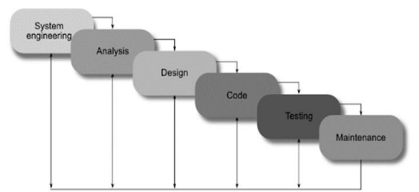

Gambar 1.1 Metode Waterfall

Tahapan – tahapan dari pengembangan aplikasi absensi karyawan dengan menggunakan metode waterfall pada gambar 1.1 adalah sebagai berikut :

1. System Enginerring

Fitur lunak ialah bagian dari sistem yang mempunyai kapasitas lumayan besar, pekerjaan berawal dari pemebentukan kebutuhan kepada segala elemen pada sistem serta setelah itu memilah yang sesuai buat pengembangan. Perihal ini lumayan berarti sebab fitur lunak berhubungan dengan hardware, orang serta basis informasi data.

1. Analysis

Kumpulan dari fitur perangkat lunak seperti domain informasi, fungsi yang dibutuhkan, untuk kerja dan antar muka. Lalu hasilnya akan di dokumentasikan dan di review kembali kepada pengguna.

1. Design

4 dasar bagian buat program yang meliputi: struktur data, arsitektur fitur perangkat lunak, prosedur detail berserta karakteristik antar muka. Proses Design dapat di ubah menjadi kebutuhan dalam bentuk yang dapat di ngerti oleh fitur perangkat lunak sebelum penulisan program ini di mulai.

1. Coding

Menterjemahkan perancangan dalam bentuk yang dipahami oleh mesin dengan memakai bahasa pemograman.

1. Testing

Ketika sudah selesai membuat Coding maka Testing akan dilakukan. Testing fokus kepada logika Internal dari perangkat lunak, mencari apakah ada kemungkinan dalam kesalahan dan memeriksa kembali apa yang sudah sesuai dengan yang diinginkan.

1. Maintance

Bagian yang terakhir dari perancangan software Development dan dilakukan setelah perangkat lunak digunakan.

**1.6. Sistematika Penulisan**

Untuk memberikan gambaran mengenai Langkah-langkah yang dipergunakan dalam melakukan kerja praktek ini, maka materi yang tertera pada Laporan Kerja Praktek ini dikelompokan menjadi bab dan sub bab dengan sistematika sebagai berikut :

**BAB I PENDAHULUAN**

Pada bab ini memuat tentang latar belakang masalah, tujuan kerja praktek, batasan masalah/ruang lingkup, metode pelaksanaan, serta sistematika penulisan.

**BAB II TINJAUAN UMUM**

Pada bab ini menjelaskan mengenai gambaran umum BPR Weleri Makmur (BPRWM) Kota Semarang cabang Gayamsari. Yang berisi

tentang sejarah singkat, lokasi, visi, misi, tugas, wewenang, kewajiban, struktur organisasi, tugas dan fungsi struktur organisasi.

**BAB III LANDASAN TEORI**

Berisi tentang diuraikan landasan teori yang mendukung dalam penulisan laporan kerja praktek.

**BAB IV ANALISA DAN PEMBAHASAN**

Bab ini menjelaskan sistem yang dibuat mulai dari perancangan sistem menggunakan aplikasi android studio sebagai software utama serta menggunakan framework flutter untuk tampilan user interface dan tampilan output dari sistem yang sudah jadi nantinya.

**BAB V PENUTUP**

Bab ini berisi kesimpulan pembahasan serta saran dan tanggapan untuk kelengkapan laporan Kerja Praktek.

**DAFTAR PUSTAKA**

**LAMPIRAN**

**BAB II**

**TINJAUAN UMUM**

**2.1 Sejarah BPR Weleri Makmur (BPRWM) Kota Semarang**

Berdasarkan (BPR Weleri Makmur, 2022) dalam website nya BPR Weleri Makmur berdiri pada tanggal 6 Desember 1989, berkantor di kecamatan Weleri Kendal dengan jargon yaitu “Bank nya Pengusaha Kecil dan Menengah”. Kemudian pada tahun 1999 sebagai salah satu upaya untuk mendukung Visi perusahaan saat itu, yaitu “Menjadi BPR terbesar yang sehat dan tumbuh berkesinambungan secara wajar”, maka BPR Weleri Makmur melakukan perluasan jaringan dengan membuka kantor cabang di beberapa Kota Semarang.

Setelah membangun beberapa cabang di Kota Semarang pada tahun 2001, kantor pusat BPR Weleri Makmur secara resmi dipindahkan ke Kota Semarang dan sekaligus membuka kantor kas pertama di jalan Setiabudi Semarang. Selanjutnya sebagai salah satu bentuk keseriusan dari perusahaan BPR yang berkembang secara signifikan dan mampu bersaing di dunia perbankan, maka pada tahun 2004 BPR Weleri Makmur Kembali melakukan perluasan jaringan dengan membuka kantor cabang yang bertempatan di Kota Kudus.

Pada tahun 2005 bentuk komitmen Bersama dari pada pemegang saham, dewan pengurus dan para staff untuk mampu bersaing dan lebih makmisal dalam pelayanan nasabah maka BPR WM Kembali membuka cabang di daerah Surakarta yang berlokasi di Jl. Urip Sumoharjo No.85 Surakarta. Kemudian pada tahun 2007 – 2012 pelayanan yang lebik baik kepada masyarakat di wilayah kerja BPR Weleri Makmur selanjutnya diwujudkan dengan membuka 14 kantor kas pelayanan yang tersebar di wilayah Semarang, Kendal, Kudus dan Surakarta hanya dalam kurun waktu 5 tahun.

Dengan kinerja pertumbuhan perusahaan yang sehat dan berkualitas, pada tahun 2013 BPR Weleri Makmur Kembali melakukan suatu opsi untuk membuka kembali kantor cabang baru di Jl. Pemuda No.80 Klaten. Hal ini menjadikan kantor di Klaten kembali menjadi cabang ke – 4 BPRWM. Dengan perkembangan yang terjadi diharapkan BPRWM dapat menjadi pelayanan jasa keuangan bagi masyarakat khususnya di wilayah klaten agar dapat memberikan pinjaman serta modal usaha dengan kredit yang murah dan ringan bagi kalangan menengah kebawah.

Untuk lebih memberikan kenyamanan bagi para nasabahnya dalam melakukan transaksi maka pada tahun yang sama (2013) kantor pusat menempati Gedung baru yang berada di Ruko Gayamsari no.17-20 Semarang. Setelah itu BPRWM kembali membuka cabang baru dengan memperhatikan aspek atau melihat pasar yang potensial di Kota Sragen pada tahun 2014, tepatnya pada tanggal 1 Maret BPR WM kembali membuka kantor cabang yang berlokasi di Jl. Sukowati No.386C Sragen. Antusiasme dan respons masyarakat setempat terhadap BPR WM sangat besar terlihat dari pertumbuhan sektor kredit yang meningkat pesat.

Dalam menjalankan usahanya BPRWM telah terverifikasi sebagai penyedia jasa keuangan dari OJK sehingga terdaftar sebagai perusahaan yang resmi dan diawasi oleh Bank Indonesia (BI). Dalam perekapan laporan keuangan pada BPRWM terdapat dua jenis laporan yaitu Laporan Tahunan dan Laporan Triwulan. Keamanan nasabah sendiri bagi BPR Weleri Makmur adalah prioritas utama. Salah satunya adalah dengan menjadi anggota Lembaga Penjamin Simpanan (LPS), yang dapat memberikan rasa aman bagi nasabah karena simpanan dijamin oleh pemerintah.

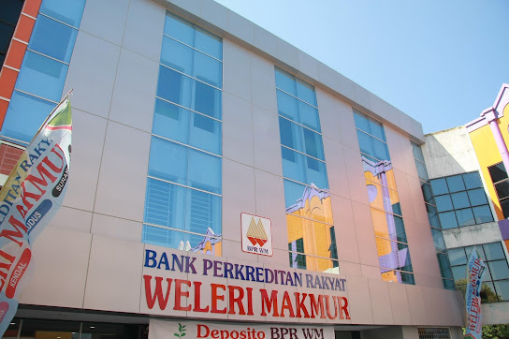

Gambar 2.1 Kantor BPR Weleri Makmur Kota Semarang (Gayamsari)

**2.2 Lokasi BPR Weleri Makmur (BPRWM)**

Kantor dari BPR Weleri Makmur (BPRWM) Kota Semarang terlihat dari Google Maps terletak di Ruko Gayamsari No 17-20, Jl. Majapahit, Gayamsari, Semarang, Kec. Gayamsari, Kota Semarang, Jawa Tengah 50246.

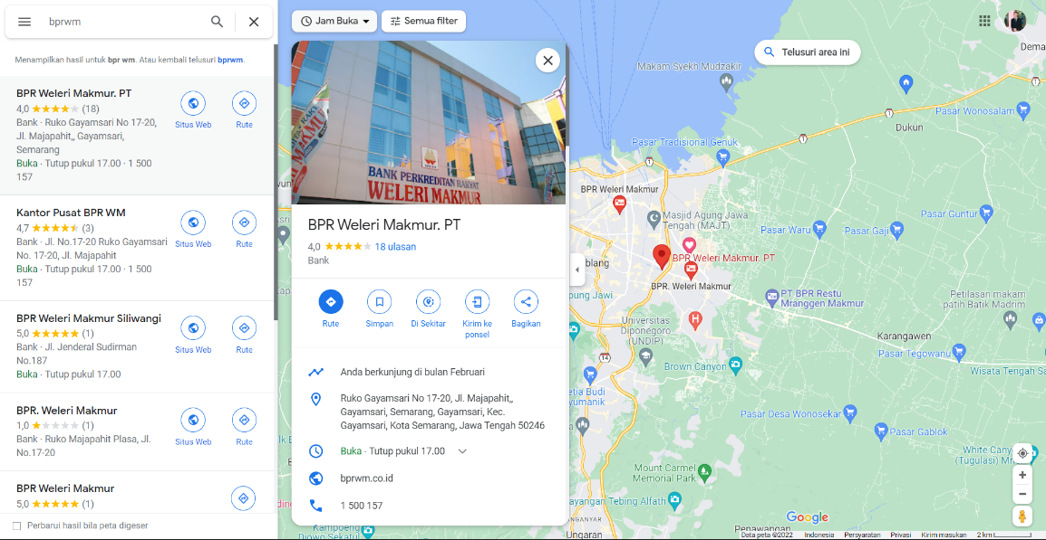

Gambar 2.2 Denah Lokasi BPR Weleri Makmur (BPRWM) Kota Semarang

**2.3 Visi dan Misi BPR Weleri Makmur (BPRWM) Kota Semarang**

**2.3.1 Visi**

Menjadi BPR Terbaik yang Berperan Penting Dalam Mengembangkan Perekonomian Jawa Tengah.

**2.3.2 Misi**

1. Memahami berbagai kebutuhan nasabah dan memberikan layanan finansial yang tepat.
2. Membangun sumber daya manusia yang profesional dan memiliki integritas tinggi.
3. Menumbuhkembangkan dan menjaga kepercayaan semua stakeholder melalui kebijakan yang prudent, transparan dan komunikasi yang terbuka.
4. Mengembangkan, menyempurnakan dan mensinergikan segala bidang terkait untuk mencapai nilai tambah yang optimal dan hasil yang terbaik.

**2.4 Tugas, Wewenang dan Kewajiban BPR Weleri Makmur (BPRWM) Kota Semarang**

Tugas dan Kewajiban BPR Weleri Makmur Kota Semarang cabang Gayamsari berdasarkan tata kelola perusahaan adalah sebagai berikut :

**2.4.1. Tugas**

1. Memahami berbagai kebutuhan nasabah dan memberikan layanan finansial yang tepat;
2. embangun sumber daya manusia yang profesional dan memiliki integritas tinggi;
3. Menumbuhkembangkan dan menjaga kepercayaan semua stakeholders melalui kebijakan yang prudent, transparan dan komunikasi yang terbuka;
4. Mengembangkan, menyempurnakan, dan mensinergikan segala bidang terkait untuk mencapai nilaitambah yang optimal dan hasil yang terbaik.

**2.4.2. Wewenang**

1. Keterbukaan (transparency), yaitu keterbukaan dalam mengemukakan informasi yang material dan relevan serta keterbukaan dalam proses pengambilan keputusan;
2. Akuntabilitas (accountability) yaitu kejelasan fungsi dan pelaksanaan pertanggungjawaban organ BPR sehingga pengelolaannya berjalan secara efektif;
3. Pertanggungjawaban (responsibility) yaitu kesesuaian pengelolaan BPR dengan peraturan perundangundangan dan prinsip-prinsip pengelolaan BPR yang sehat;
4. Independensi (independency) yaitu pengelolaan BPR secara profesional tanpa pengaruh atau tekanan dari pihak manapun;
5. Kewajaran (fairness) yaitu keadilan dan kesetaraan dalam memenuhi hak-hak pemangku kepentingan (stakeholders) yang timbul berdasarkan perjanjian dan peraturan perundang-undangan.

**2.4.3. Kewajiban**

1. Meningkatkan kinerja. Penerapan Tata Kelola dalam segala aktivitas sejalan dengan visi, misi dan rencana strategis yang telah ditetapkan.
2. Menjaga kegiatan operasional agar selalu patuh pada setiap ketentuan intern maupun ekstern serta ketentuan perundang-undangan.
3. Meningkatkan pertanggungjawaban dan memberi nilai tambah bagi para pemangku kepentingan (stakeholders).
4. Memperkuat budaya organisasi.
5. Mengelola sumber daya secara efektif dan efisien.

**2.5 Struktur Pimpinan BPR Weleri Makmur (BPRWM) Kota Semarang**

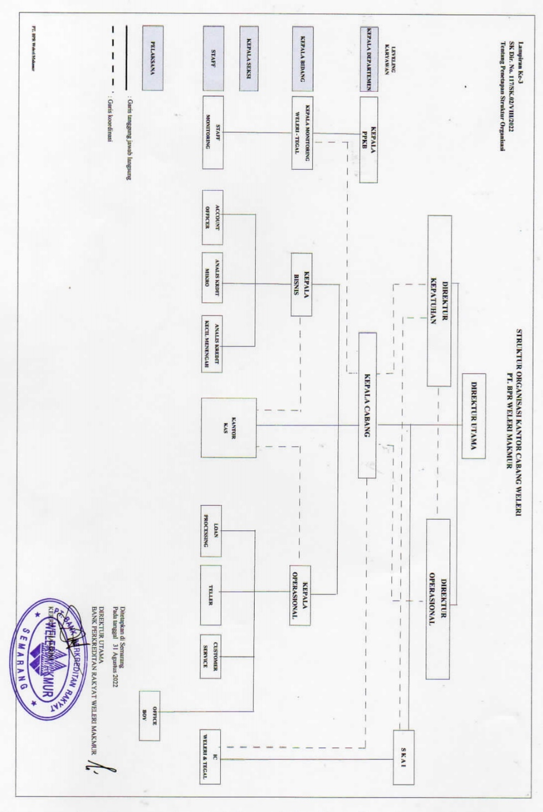

Gambar 2.3 Struktur Organisasi BPR Weleri Makmur Cabang Weleri

**2.6 Tugas dan Fungsi Struktur Pimpinan BPR Weleri Makmur (BPRWM) Kota Semarang**

**2.6.1. Direktur Utama**

1. Bertanggung jawab penuh atas pelaksanaan kepengurusan BPR WM.
2. Mengelola BPR WM sesuai dengan kewenangan dan tanggung jawab sebagaimana diatur dalam Anggaran Dasar dan peraturan perundang-undangan.
3. Menerapkan Tata Kelola pada setiap kegiatan usaha BPR WM di seluruh tingkatan atau jenjang organisasi.
4. Merealisasikan pencapaian semua target-target perusahaan sebagaimana ditetapkan dalam Rencana Bisnis.
5. Menumbuhkan dan mewujudkan terlaksananya budaya kepatuhan pada semua tingkatan organisasi dan kegiatan usaha.
6. Menindaklanjuti temuan audit dan rekomendasi dari Satuan Kerja Audit Intern (SKAI), auditor ekstern, pengawasan Dewan Komisaris, Otoritas Jasa Keuangan dan/atau otoritas lainnya

**2.6.2. Direktur Operasional**

1. Bertanggung jawab atas pelaksanaan kegiatan operasional BPR WM.
2. Menerapkan Tata Kelola pada setiap aktivitas operasional BPR WM.
3. Merealisasikan pencapaian target operasional BPR WM.
4. Menumbuhkan dan mewujudkan budaya kepatuhan pada kegiatan operasional;
5. Menindaklanjuti temuan audit dan rekomendasi dari Satuan Kerja Audit Intern (SKAI), auditor ekstern, Otoritas Jasa Keuangan dan/atau otoritas lainnya;
6. Memastikan terpenuhinya jumlah sumber daya manusia yang memadai, dengan pemisahan tugas dan tanggung jawab antara unit kerja pembukuan, operasional, dan kegiatan penunjang operasional;

**2.6.3. Direktur Yang Membawahkan Fungsi Kepatuhan dan Manjemen Risiko**

1. Menetapkan langkah-langkah yang diperlukan untuk memastikan bahwa BPR WM telah memenuhi seluruh peraturan OJK dan peraturan perundang-undangan lain dalam rangka pelaksanaan prinsip kehati-hatian.
2. Memberikan pendapat yang berbeda (dissenting opinion) apabila terdapat kebijakan dan/atau keputusan yang menyimpang dari peraturan OJK dan/atau peraturan perundang-undangan lain.
3. Memantau dan menjaga agar kegiatan usaha BPR WM tidak menyimpang dari peraturan perundang-undangan.
4. Memantau dan menjaga kepatuhan BPR WM terhadap seluruh komitmen yang dibuat kepada OJK dan otoritas lain.
5. Memastikan terlaksananya sosialisasi dan pelatiihan berkelanjutan kepada seluruh unit kerja mengenai peraturan OJK terkini dan peraturan perundang-undangan lain yang
6. Melaporkan kepada Direksi lainnya dan Dewan Komisaris secara tertulis terkait pelanggaran kepatuhan yang dilakukan oleh pegawai.

**2.6.4. Komisaris Utama**

1. Melaksanakan tugas dan tanggung jawab secara independen.
2. Memastikan terselenggaranya penerapan Tata Kelola pada setiap kegiatan usaha BPR Weleri Makmur di seluruh tingkatan atau jenjang organisasi.
3. Melaksanakan pengawasan terhadap pelaksanaan tugas dan tanggung jawab Direksi serta memberikan nasihat kepada Direksi.
4. Mengarahkan, memantau, dan mengevaluasi pelaksanaan kebijakan strategis BPR WM.
5. Tidak ikut serta dalam pengambilan keputusan mengenai operasional BPR WM, kecuali:

a. Penyediaan dana kepada pihak terkait; dan

b. Hal-hal lain yang ditetapkan dalam peraturan perundang-undangan.

1. Memastikan bahwa Direksi menindaklanjuti setiap temuan audit dan rekomendasi dari SKAI, auditor ekstern, hasil pengawasan Dewan Komisaris, OJK dan/atau otoritas lainnya.
2. Wajib memberitahukan kepada OJK mengenai:

a. Pelanggaran perundang-undangan di bidang keuangan dan perbankan; dan/atau

b. Keadaan/perkiraan keadaan yang dapat membahayakan kelangsungan usaha BPR;

1. Memiliki serta melaksanakan pedoman dan tata tertib kerja anggota Dewan Komisaris.
2. Menyediakan waktu yang cukup untuk melaksanakan tugas secara optimal.
3. Menyelenggarakan Rapat Dewan Komisaris paling sedikit sekali dalam 3 (tiga) bulan;
4. Meminta Direksi untuk memberikan penjelasan mengenai suatu permasalahan, kinerja dan kebijakan operasional melalui rapat bersama Dewan Komisaris dengan Direksi.

**BAB III**

**LANDASAN TEORI**

**3.1. Definisi Sistem**

Definisi sistem adalah kumpulan atau grup dari sub sistem/bagian/komponen atau apapun baik fisik maupun non fisik yang saling berhubungan satu sama lain dan dapat bekerja sama untuk mencapai satu tujuan tertentu. (Azhar Susanto, 2013).

Sedangkan dalam buku yang berjudul Analisis dan Design Sistem Informasi di definisikan bahwa sistem dapat juga diartikan dengan pendekatan prosedur dan komponen. Sistem dan prosedur adalah suatu kesatuan yang tidak bisa dipisahkan satu dengan yang lain. Suatu sistem baru dapat terbentuk jika di dalamnya ada beberapa prosedur yang mengikutinya. (Jogiyanto, 2009).

**3.2. Definisi Absensi**

Absensi adalah sebuah pembuatan data untuk daftar kehadiran yang biasa digunakan bagi sebuah lembaga ataupun instansi perusahaan. Absensi menjalankan sebuah sistem yang harus dipergunakan sebagai konsep dari sistem absensi, disaat sistem membutuhkan sebuah data maka sistem akan dijadikan sebagai aplikasi yang sanggup untuk menjalankan dan membuat perekapan data berdasarkan absensi tersebut. (Santoso dan Yulianto, 2017:67).

Sedangkan Absensi kehadiran merupakan bagian dari peranan terpenting dalam setiap badan pekerjaan. Dimana absensi adalah salah satu penunjang utama yang dapat memotivasi dan mendukung semua kegiatan pekerjaan untuk dilakukan di dalamnya (Yasin Simargolang et al., 2017: 114–123).

**3.3. Definisi Flutter**

Flutter merupakan sebuah Software Development Kit (SDK) untuk pengembangan aplikasi *mobile* yang dikembangkan oleh Google untuk membangun sebuah aplikasi yang memiliki kinerja tinggi serta dapat dipublikasi ke *platform* Android dan iOS dari codebase tunggal. Flutter dapat dengan mudah dipelajari karena menggunakan Bahasa pemrograman Dart. Selain itu Flutter juga menyertakan kerangka *reactive-functional*, mesin *render* 2D, *widget* siap pakai, dan *tools* untuk pengembangan. (CrossTechno, 2022).

**3.4. Definisi Database Firebase**

Firebase adalah salah satu layanan yang dikenal bagian dari perusahaan Google untuk memudahkan para pengembang perangkat lunak dalam mengemabngkan sebuah aplikasi. Pengembangan aplikasi khususnya untuk aplikasi *mobile*. Firebase didirikan oleh Andrew Lee dan James Tamplin dengan nama perusahaan Envolve pada tahun 2011. Firebase *Realtime Database* adalah salah satu produk yang pertama kali mereka kembangkan (Guntoro, 2019).

**3.5. Definisi QR Code**

QR Code merupakan Teknik yang mengubah data tertulis menjadi kode – kode 2D yang tercetak kedalam suatu media yang lebih ringkas. QR adalah singkatan dari Quick Response karena ditujukan untuk diterjemahkan isinya dengan cepat. QR Code juga merupakan pengembangan dari barcode satu dimensi, QR Code salah satu tipe dari barcode yang dapat dibaca menggunakan kamera handphone. (Rouillard, 2008).

QR Code mampu menyimpan semua jenis data, seperti data angka/numerik, alphanumeric, biner, kanji/kana. Selain itu QR Code memiliki tampilan yang lebih kecil daripada barcode. Hal ini dikarenakan QR Code mampu menampung data secara horizontal dan vertikal, jadi secara otomatis ukuran dari tampilannya gambar QR Code bisa hanya seperspuluh dari ukuran sebuah barcode. (Rahmawati & Rahman, 2011).

**3.5.1. Use Case Diagram**

Use case diagram adalah model persyaratan sistem pada level tinggi. Use case diagram biasanya digunakan untuk media memvisualisasikan alur dari sebuah sistem *(Use Case),* sektor yang terkait beserta dengan interaksinya. (Unhelkar, 2018). Model visual dari penggunaan *Use Case* memfasilitasi pemahaman proses bisnis dan bantuan dalam komunikasi dengan beberapa kepentingan. Spesifikasi dan dokumentasi *Use Case* yang ditunjukkan dalam bentuk diagram dapat membentuk inti dari pemodelan persyaratan. Simbol – symbol dalam *Use Case Diagram* Tabel 3.1 berikut :

**Tabel 3.1 Simbol Use Case Diagram**

|  |  |  |
| --- | --- | --- |
| **Nomor & Nama**  **Simbol** | **Simbol** | **Deskripsi** |
| *Use Case* |  | Fungsionalitas yang telah disediakan oleh sistem sebagai unit – unit yang saling tertukar pesan antar unit atau actor; biasanya dinyatakan dengan menggunakan kata kerja diawal *frase* nama *Use Case*. |
| Aktor / *Actor* |  | Orang, proses, atau sistem lain yang berinteraksi dengan sistem informasi yang akan dibuat diluar sistem informasi yang akan dibuat itu sendiri, jadi walaupun simbol dari aktor adalah gambar orang, tapi aktor belum tentu merupakan orang: biasanya dinyatakan menggunakan kata benda diawal *frase* nama actor |
| Asosiasi / *Association* |  | Komunikasi antara aktor dan *use case* yang berpartisipasi pada *use case* memiliki interaksi dengan aktor. |
| Ekstensi / *Extend* |  | Memugkinkan satu use case secara optional menggunakan fungsionalitas yang telah disediakan oleh use case lainnya. |
| *Inherits* / *Generalize* |  | Hubungan generalisasi dan spesialisasi (umum – khusus) antara dua buah *use case* yang memiliki fungsi yang satu lebih umum dari lainnya. |
| *Include* |  | Realisasi *use case* tambahan ke sebuah *use case* dimana *use case* yang ditambahkan memerlukan *use case* include untuk dapat bisa menjalankan fungsinya. |
| *System Boundary* |  | Simbol yang memisahkan aktor dari *use case.* Semua aktor yang ada di luar batas dan kasus penggunaan ada di dalamnya. |
| *Notes* |  | Simbol ini dapat digunakan untuk menjelaskan hubungan *use case,* memberikaninformasi tambahan tentang aktor (sebagai bentuk catatan) |

**3.5.2. Activity Diagram**

*Activity diagram* menggambarkan aliran kerja atau proses dalam suatu kerangka sebuah sistem. Karena itu, mereka tergambar seperti diagram alir *(flowchart). Activity Diagram* mendokumentasikan perilaku internal yang ada dalam *Use Case*, antara *Use Case* atau bisnis secara keseluruhan. (Unhelkar, 2018).

Selain itu Activity Diagram merupakan state diagram khusus dimana Sebagian besar state adalah action dan Sebagian besar transisi di-trigger oleh selesainya state sebelumnya (internal processing). Simbol – symbol dalam Activity Diagram Tabel 3.2 sebagai berikut :

**Tabel 3.2 Simbol Activity Diagram**

|  |  |  |
| --- | --- | --- |
| **Nomor & Nama**  **Simbol** | **Simbol** | **Deskripsi** |
| *Start* |  | Simbol start digunakan untuk menyatakan awal dari suatu proses. |
| *Activity* |  | Simbol dari *Activity* menyatakan aksi yang dilakukan dalam suatu arsitektur sistem. |
| *Descision* |  | Simbol dari *decision* memiliki fungsi yang akan digunakan untuk menyatakan sebuah kondisi dari suatu proses. |
| *Stop / End State* |  | Simbol *stop* digunakan untuk menyatakan akhir atau end dari suatu proses. |
| *Interaction* |  | Simbol *interaction* digunakan untuk sebuah alur dari proses yang akan digunakan. |

**3.5.3. Class Diagram**

Class diagram adalah salah satu diagram yang paling populer bagi software engineering. Class Diagram mewakili entitas kunci dalam bisnis serta domain teknis. Class Diagram sifatnya sangat struktural dan statis. Class Diagram dapat menunjukkan kelas yang ada pada tingkat bisnis, juga dengan kelas pada tingkat teknis yang berasal dari bahasa implementasi Java atau C++. (Unhelkar, 2018).

**Tabel 3.3 Simbol Class Diagram**

|  |  |  |
| --- | --- | --- |
| **Nomor & Nama**  **Simbol** | **Simbol** | **Deskripsi** |
| Kelas / *class* |  | Kelas pada struktur sistem |
| Asosiasi / *Association* |  | Relasi antar kelas dengan makna umum, asosiasi biasanya juga disertai dengan multiplicity. |
| *Inheritance* |  | Relasi antar kelas dengan makna generalisasi – spesialisasi (umum khusus). |
| Agregasi */ Aggregation* |  | Relasi antar kelas dengan makna semua bagian (whole-part). |
| *Multiplicity* |  | Relasi antar dua kelas yang terjadi dan membawa informasi tentang jumlah objek (contoh) yang dapat diperhitungkan pada setiap akhir asosiasi. |

**3.6. Android Studio**

Android Studio merupakan sebuah Integrated Development Environment (IDE) atau dalam artian lain adalah sebuah lingkungan life cycle sistem dari pengembangan terintegrasi resmi yang memang dirancang khusus untuk pengembangan sistem operasi google Android. Aplikasi ini dibangun di atas sebuah perangkat lunak yang dinamakan IntelliJ IDEA milik JetBrains. Bisa juga dibilang bahwa android studio merupakan pengganti dari Eclipse android development tool atau ADT sebagai IDE utama dalam pengembangan aplikasi android yang asli. (Nadia Firly, 2018).

**3.7. Dart**

Pengertian dart dalam buku Pemrograman Android dengan Flutter, Dart adalah bahasa pemrograman yang diproduksi oleh Google, dirancang oleh Lars Bak dan Kasper Lund. Dart pertama kali dikenalkan pada 10 Oktober 2011. Dart dapat digunakan untuk membuat aplikasi server (berbentuk command-line interface), web, maupun mobile Android dan iOS. (Raharjo Budi, 2019:1).

Aplikasi Dart dieksekusi secara langsung melalui Dart Virtual Machine (VM) tanpa melalui proses penerjemahan ke kode objek (bytecode) terlebih dahulu. Gambar berikut menunjukan proses eksekusi aplikasi Dart.

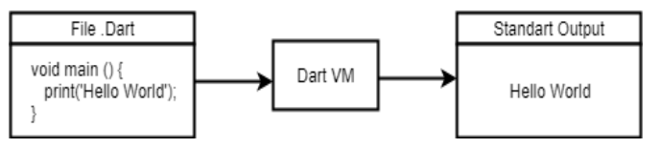

Gambar 2.4 Proses Implementasi Aplikasi Dart

**BAB IV**

**ANALISA DAN PEMBAHASAN**

**4.1 Analisa Sistem**

Saat ini presensi karyawan yang dilakukan oleh BPR Weleri Makmur (BPRWM) Semarang masih menggunakan jenis presensi dengan mengimplementasikan website dan database secara local server (phpMyAdmin) dalam perekapan data karyawan masuk dan keluar pada jam hari kerja. Presensi karyawan akan jauh lebih mudah apabila dibangun dan dikembangkannya sebuah sistem yang mendukung untuk melakukan perekapan data absensi karyawan melalui smartphone. Presensi karyawan juga akan lebih efisien dengan adanya sebuah Sistem Presensi Karyawan berbasis Android dengan memanfaatkan framework flutter sebagai pengembang *multi platform* dimana proses presensi dapat dilakukan dengan mudah serta *User Friendly* dari penggunaan serta design *User Interface* dan *User Experience* sehingga memudahkan bagi karyawan dan perekapan data absensi dengan menggunakan database firebase yang dapat digunakan secara realtime.

**4.1.1 Analisa Kebutuhan Sistem**

BPR Weleri Makmur dalam melakukan absensi masih menggunakan sistem website yang dalam penerapanya masih kurang effisien. Untuk mempermudah aktifitas presensi karyawan tersebut maka dibuatlah Sistem Presensi Karyawan berbasis Android dan Firebase. Analisa kebutuhan sistem digunakan untuk mempermudah menganalisa sebuah sistem, dalam implementasinya sebuah sistem dibutuhkan dua jenis kebutuhan sistem.

**1. Kebutuhan Fungsional Sistem**

Kebutuhan fungsional sistem adalah kebutuhan yang berisi proses – proses apa saja yang nantinya dilakukan oleh sistem. Berikut adalah kebutuhan fungsional sistem dari Sistem Presensi Karyawan Berbasis Firebase dan QR Code:

1. Karyawan harus mampu melakukan login.
2. Karyawan harus mampu untuk slide atau scan kode check in dan check out pada jam presensi kerja.
3. Karyawan harus mampu menginput data diri berdasarkan biodata pada halaman profile.
4. Karyawan dapat untuk melihat rekapan atau riwayat absen, seperti:
5. Karyawan dapat melihat data presensi check in dan check out yang sudah dilakukan.
6. Karyawan dapat mengatur rekapan data absensi berdasarkan bulan yang sudah dilakukan.

**2. Kebutuhan Non-Fungsional Sistem**

Kebutuhan non-fungsional sistem adalah kebutuhan yang menitikberatkan pada property perilaku yang dimiliki oleh sistem. Analisa kebutuhan non-fungsional dilakukan untuk mengetahui spesifikasi kebutuhan untuk sistem. Spesifikasi kebutuhan melibatkan analisa perangkat keras atau *hardware*, analisa perangkat lunak atau *software*, analisa pengguna atau *user*.

**4.1.2 Analisa Perangkat Keras atau *Hardware***

Perangkat keras atau *Hardware* yang diusulkan dalam sistem baru :

1. *Processor* minimal Intel core i5
2. *Hardisk* minimal 500GB
3. RAM 8GB
4. Monitor
5. Mouse
6. Keyboard
7. *Router Wifi* atau Koneksi Internet

**4.1.3 Analisa Perangkat Lunak atau *Software***

Spesifikasi perangkat lunak yang dibutuhkan untuk mendukung sistem yang akan dibangun :

1. Sistem Operasi : Windows 11
2. Android Studio
3. Framework Flutter
4. Firebase Console (Account)
5. Draw IO
6. Dart
7. Google Chrome

**4.1.4 Analisa Pengguna atau *User***

Dibagian ini *user* atau pengguna sistem bertanggung jawab mengelola data sistem android untuk menginput data, melihat data, dan scan kode data absensi.

**4.2 Perancangan Sistem**

Dalam pembuatan Sistem Presensi Karyawan Menggunakan Flutter Berbasis Firebase dan QR Code di BPR Weleri Makmur Kota Semarang diperlukan analisa model interaksi, untuk memberikan gambaran umum kepada *user.* Perancangan tersebut menggunakan bahasa pemodelan UML (*Inified Modeling Language).*

**4.2.1 Use Case Diagram**

Use case diagram pada Sistem Presensi Karyawan Menggunakan Flutter Berbasis Firebase dan QR Code di BPR Weleri Makmur Kota Semarang mengguanakan satu aktor, yaitu karyawan yang akan berinteraksi kepada sistem yang akan dibuat. Berikut use case diagram Sistem Presensi Karyawan dapat dilihat pada Gambar 2.

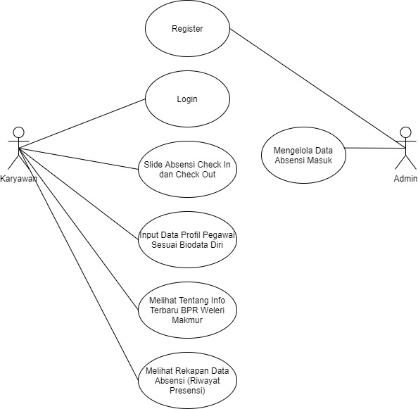

**Gambar 4.1** Usecase Diagram Sistem Presensi Karyawan Menggunakan Flutter Berbasis Firebase dan QR Code

Pada gambar diatas menunjukan bahwa aktor atau karyawan membuka aplikasi kemudian melakukan login terlebih dahulu, dengan menggunakan username dan password yang telah dibuatkan melalui admin. Setelah itu karyawan dapat melakukan slide untuk checkin absen pada jam kerja dan checkout saat jam pulang, karyawan dapat menginput data profil karyawan sesuai dengan biodata diri, bahkan nantinya karyawan dapat melihat rekapan presensi yang telah dilakukan *(Riwayat absensi).*

1. **Skenario Use Case Diagram**

Skenario *Use Case* menjalankan interaksi yang terjadi antara aktor dengan *Use Case* dalam melakukan proses tertentu. Berikut scenario dari *Use Case:*

1. **Skenario *Use Case* Login Akun Karyawan**

Aktor : Karyawan

Deskripsi : Karyawan dapat menginput username dan password yang telah dibuat oleh admin.

Kondisi Awal : Karyawan melakukan login.

Kondisi Akhir : Karyawan dapat masuk / *login* di halaman homepage.

Berikut adalah table skenario usecase diagram login pada aplikasi presensi karyawan terdapat pada Tabel 4.1.

|  |  |
| --- | --- |
| Karyawan | Sistem |
| 1. Masuk ke dalam halaman login page pada aplikasi presensi karyawan. | 1. Menampilkan form login presensi karyawan |
| 1. Menginput Username dan Password pada akun karyawan. | 1. Sistem akan melakukan validasi username dan password dari akun karyawan. |
| 1. Klik Button Login | 1. Sistem akan mengarahkan ke halaman homepage |

**Tabel 4.1** Skenario Login Presensi Karyawan

Tabel 4.1 menjelaskan alur tabel yang berhubungan dengan reaksi sistem terhadap aksi karyawan pada halaman aplikasi login presensi.

1. **Skenario *Use Case* Check In Absensi Karyawan**

Aktor : Karyawan

Deskripsi : Karyawan melakukan slide ke kanan untuk melakukan check in pada absensi masuk.

Kondisi Awal : Karyawan berhasil login.

Kondisi Akhir : Karyawan dapat melakukan absensi masuk *check in* disaat jam kerja.

Berikut adalah table scenario usecase diagram check in absensi pada akun presensi karyawan terdapat pada tabel 4.2.

|  |  |
| --- | --- |
| Karyawan | Sistem |
| 1. Masuk ke halaman homepage pada aplikasi presensi. | 1. Menampilkan halaman homepage pada aplikasi presensi karyawan. |
| 1. Geser button slider ke arah kanan untuk melakukan check in. | 1. Sistem akan mendapatkan akses lokasi ip geolocation saat check in. |

**Tabel 4.2** Skenario check in Presensi Karyawan

Tabel 4.2 menjelaskan mengenai alur tabel yang berhubungan dengan reaksi sistem terhadap aksi yang dilakukan oleh karyawan saat akan melakukan check in (presensi masuk) di jam kerja.

1. **Skenario Use Case Check Out Menggunakan Slider Absensi Karyawan**

Aktor : Karyawan

Deskripsi : Karyawan melakukan slide ke kiri untuk melakukan check out pada absensi keluar.

Kondisi Awal : Karyawan berhasil check out.

Kondisi Akhir : Karyawan dapat melakukan absensi keluar check out disaat jam pulang kerja.

Berikut adalah tabel scenario usecase diagram check out absensi pada akun presensi karyawan terdapat pada tabel 4.3.

|  |  |
| --- | --- |
| Karyawan | Sistem |
| 1. Masuk ke halaman homepage pada aplikasi presensi | 1. Menampilkan halaman homepage pada aplikasi presensi karyawan. |
| 1. Geser button slider ke arah kiri untuk melakukan check out. | 1. Sistem tersebut akan memunculkan sebuah pop up bahwa telah melakukan presensi di hari ini. |
| 1. Button slider akan hilang jika sudah melakukan check out. | 1. Sistem akan mengirim data absent keluar (check out) pada database. |

**Tabel 4.3** Skenario check out Presensi Karyawan

Tabel 4.3 menjelaskan mengenai alur tabel yang berhubungan dengan reaksi sistem terhadap aksi yang dilakukan oleh karyawan saat akan melakukan check out (presensi keluar) di jam pulang kerja.

1. **Skenario Use Case Checkout Menggunakan QR Code**

Aktor : Karyawan

Deskripsi : Karyawan melakukan scan QR Code untuk melakukan check out pada absensi masuk.

Kondisi Awal : Karyawan berhasil check out.

Kondisi Akhir : Karyawan dapat melakukan absensi keluar check out disaat jam pulang kerja.

|  |  |
| --- | --- |
| Karyawan | Sistem |
| 1. Masuk ke halaman homepage pada aplikasi presensi | 1. Menampilkan halaman homepage pada aplikasi presensi karyawan. |
| 1. Klik button Scan QR untuk checkout | 1. Sistem akan meminta izin hak akses kamera. |
| 1. Mengarahkan kamera sesuai QR Code | 1. Sistem akan membaca kode unik dari QR Code. |

**Tabel 4.4** Skenario check out Presensi Karyawan QR Code

Tabel 4.4 menjelaskan mengenai alur tabel yang berhubungan dengan reaksi sistem terhadap aksi yang dilakukan oleh karyawan saat akan melakukan check out (presensi keluar) dengan menggunakan QR Code di jam pulang kerja.

1. **Skenario Akun Profile Presensi Karyawan**

Aktor : Karyawan

Deskripsi : Karyawan dapat menginput biodata untuk akun profile.

Kondisi awal : Karyawan masuk ke halaman profile.

Konidis akhir : Karyawan menginput biodata akun profile.

Berikut adalah tabel scenario usecase diagram akun profile presensi karyawan terdapat pada tabel 4.5

|  |  |
| --- | --- |
| Karyawan | Sistem |
| 1. Pilih Halaman Profile | 1. Sistem tersebut akan mengarahkan karyawan ke halaman akun profile. |
| 1. Menginput Firstname,   Lastname,  Tanggal lahir,  Alamat. | 1. Sistem akan menyimpan inputan tersebut ke database. |
| 1. Klik Button foto profile | 1. Sistem akan meminta izin akses galeri. |
| 1. Memilih foto profile | 1. Sistem akan menjadikan foto yang dipilh menjadi foto profile karyawan. |

**Tabel 4.5** Skenario check out Presensi Karyawan QR Code

Tabel 4.5 menjelaskan mengenai alur tabel yang berhubungan dengan reaksi sistem terhadap aksi yang dilakukan oleh karyawan saat akan melakukan edit user profile.

1. **Skenario Use Case Schedule Riwayat Absensi**

Aktor : Karyawan

Deskripsi : Karyawan dapat melihat rekapan riwayat presensi.

Kondisi awal : Karyawan masuk ke halaman date / riwayat.

Konidis akhir : Karyawan dapat melihat rekapan riwayat presensi yang telah diselesaikan.

Berikut adalah tabel skenario usecase diagram riwayat presensi karyawan terdapat pada tabel 4.6

|  |  |
| --- | --- |
| Karyawan | Sistem |
| 1. Pilih menu halaman schedule | 1. Sistem tersebut akan menampilkan hasil dari presesni yang baru saya diselesaikan. |
| 1. Klik Button Pick a Month | 1. Sistem akan memberikan riwayat rekapan transaksi yang telah dilakukan berdasarkan bulan. |

**Tabel 4.6** Skenario Rekapan Presensi Karyawan

Tabel 4.6 menjelaskan mengenai alur tabel yang berhubungan dengan reaksi sistem terhadap aksi karyawan pada menu rekapan riwayat transaksi yang telah dilakukan.

**4.2.1 Sequence Diagram**

Sequence diagram memperlihatkan atau menampilkan interaksi – interaksi antar objek di dalam suatu sistem yang disusun pada sebuah urutan atau rangkaian waktu. Interaksi antar objek tersebut termasuk pengguna, display, dan sebagainya berupa pesan. Diagram ini secara khusus berasosiasi dengan use case diagram. Sequence diagram juga memperlihatkan tahap demi tahap apa yang seharusnya terjadi untuk menghasilkan sesuatu didalam use case. Berikut adalah penejelasan sequence diagram dari Sistem Presensi Karyawan di BPR Weleri Makmur :

1. **Sequence Diagram Login Karyawan**

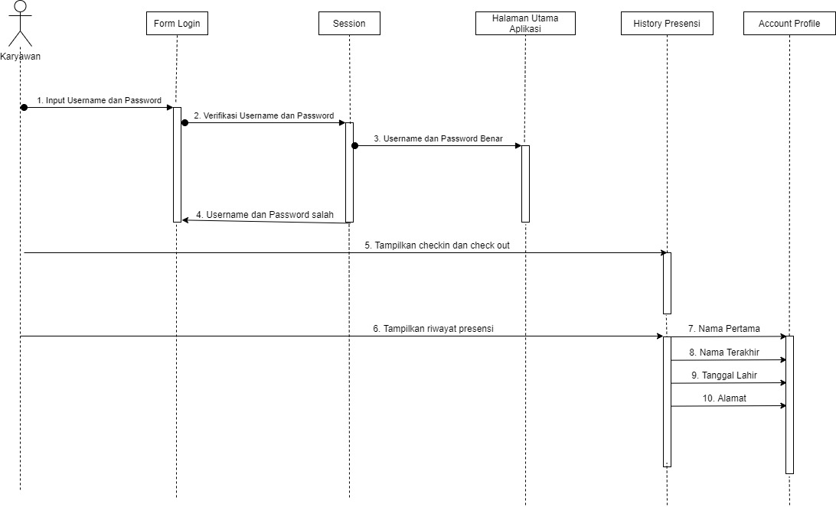Tampilan Sequence Diagram pada Login yang dilakukan oleh karyawan di BPR Weleri Makmur Kota Semarang dimana aktor nantinya akan melakukan inputan username dan password dari akun yang telah diberikan yang ditunjukan pada Gambar 4.2.

**Gambar 4.2** Sequence Diagram Login Aplikasi Presensi Karyawan

Pada Gambar 4.2 adalah Sequence Diagram Login Presensi Karyawan Dengan Menggunakan Authentication Firebase, dimana menggambarkan proses aktor melakukan input username dan password yang telah dibuat oleh admin.

1. **Sequence Diagram Check In Karyawan**

Tampilan Sequence Diagram pada Check In yang dilakukan oleh karyawan di BPR Weleri Makmur Kota Semarang dimana aktor nantinya akan melakukan slider untuk swipe right (ke kanan) sebagai Check In absent yang ditunjukan pada Gambar 4.3

**Gambar 4.3** Sequence Diagram CheckIn Aplikasi Presensi Karyawan

Pada Gambar 4.3 adalah Sequence Diagram Check In Aplikasi Presensi Karyawan BPR Weleri Makmur, dimana menggambarkan proses aktor melakukan swipe right pada slider untuk Check In absen.



1. **Sequence Diagram Check Out Karyawan**

Tampilan Sequence Diagram pada Check Out yang dilakukan oleh karyawan di BPR Weleri Makmur Kota Semarang dimana aktor nantinya akan melakukan slider untuk swipe left (ke kiri) sebagai Check Out absent yang ditunjukan pada Gambar 4.4

**Gambar 4.4** Sequence Diagram Check Out Aplikasi Presensi Karyawan

Pada Gambar 4.4 adalah Sequence Diagram Check Out Aplikasi Presensi Karyawan BPR Weleri Makmur, dimana menggambarkan proses aktor melakukan swipe left pada slider untuk Check Out absen.

1. **Sequence Diagram Check Out QR Code**

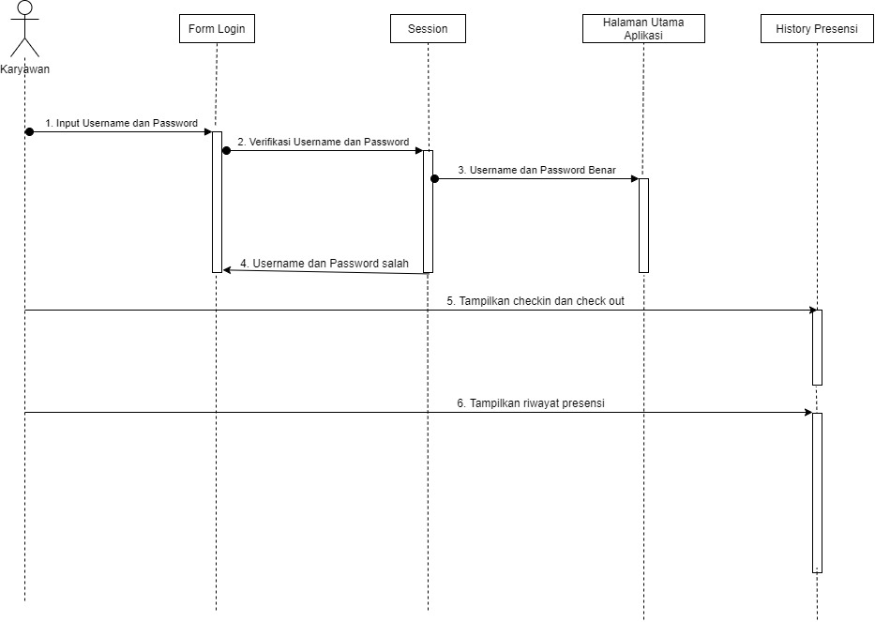Tampilan Sequence Diagram pada Check Out yang dilakukan oleh karyawan di BPR Weleri Makmur Kota Semarang dimana aktor nantinya akan melakukan QR Scann Code sebagai Check Out absent yang ditunjukan pada Gambar 4.5

**Gambar 4.5** Sequence Diagram CheckOut QR Code Aplikasi Presensi Karyawan

Pada Gambar 4.5 adalah Sequence Diagram Check Out Menggunakan QR Code Aplikasi Presensi Karyawan BPR Weleri Makmur, dimana menggambarkan proses aktor melakukan Scanner QR Code untuk Check Out absen.

1. **Sequence Diagram Riwayat Absensi Karyawan**

Tampilan Sequence Diagram pada Riwayat presensi yang dilakukan oleh karyawan di BPR Weleri Makmur Kota Semarang dimana aktor nantinya akan melakukan check terhadap status presensi yang telah dilakukan ditunjukan pada Gambar 4.6

**Gambar 4.6** Sequence Diagram Riwayat Absensi Aplikasi Presensi Karyawan.

Pada Gambar 4.6 adalah Sequence Diagram Riwayat Absensi Aplikasi Presensi Karyawan BPR Weleri Makmur, dimana menggambarkan proses aktor melakukan check terhadap status presensi yang telah dilakukan.

1. **Sequence Diagram Account Profile Karyawan**

Tampilan Sequence Diagram pada Account Profile yang dimiliki oleh karyawan di BPR Weleri Makmur Kota Semarang dimana aktor nantinya akan melakukan input biodata diri sebagai bentuk informasi account ditunjukan pada Gambar 4.7



**Gambar 4.7** Sequence Diagram Account Profile Aplikasi Presensi Karyawan.

Pada Gambar 4.7 adalah Sequence Diagram Account Profile Aplikasi Presensi Karyawan BPR Weleri Makmur, dimana menggambarkan proses aktor melakukan input biodata diri sebagai informasi account pribadi.

**4.2.3 Activity Diagram**

Activity Diagram memberikan suatu gambaran ilustrasi alur dari setiap fungsi yang ada pada sistem. Activity Diagram juga dapat menggambarkan proses paralel yang terjadi pada beberapa eksekusi. Berikut adalah Activity Diagram dari Sistem Presensi Karyawan di BPR Weleri Makmur Kota Semarang :

1. **Activity Diagram Login Karyawan**

Tampilan Activity Diagram Login Pada Sistem Presensi Karyawan Di BPR Weleri Makmur Kota Semarang ditunjukan pada Gambar 4.8.

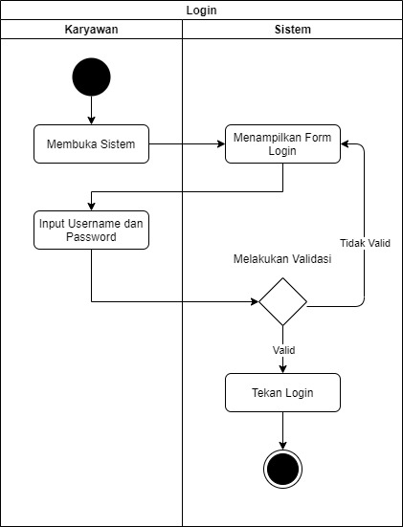

**Gambar 4.8** Activity Diagram Login Karyawan

Pada Gambar 4.8 adalah alur Login Karyawan. Dimana nantinya karyawan dapat akses masuk (login) ke dalam sebuah aplikasi presensi tersebut.

1. **Activity Diagram Check In Presensi Karyawan**

Tampilan Activity Diagram pada Check In Sistem Presensi Karyawan Di BPR Weleri Makmur Kota Semarang ditunjukan pada Gambar 4.9.

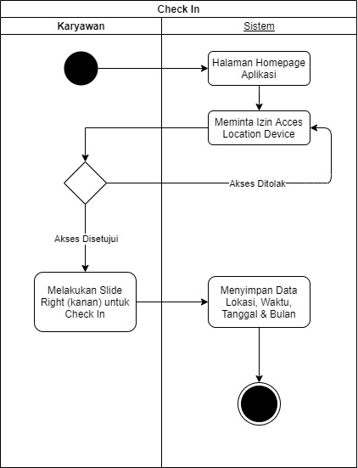

**Gambar 4.9** Activity Diagram Check In Presensi Karyawan

Pada Gambar 4.9 adalah alur Check In Karyawan. Dimana pada bagian ini karyawan melakukan slide right (geser ke kanan) untuk melakukan Check In presensi.

1. **Activity Diagram Check Out Presensi Karyawan**

Tampilan Activity Diagram pada Check Out Sistem Presensi Karyawan Di BPR Weleri Makmur Kota Semarang ditunjukan pada Gambar 4.10.

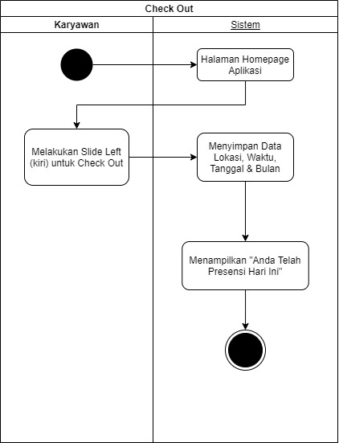

**Gambar 4.10** Activity Diagram Check Out Presensi Karyawan

Pada Gambar 4.10 adalah alur Check Out Karyawan. Dimana pada bagian ini karyawan melakukan slide left (geser ke kiri) untuk melakukan Check Out presensi.

1. **Activity Diagram Check Out QR Code Presensi Karyawan**

Tampilan Activity Diagram pada Check Out QR Code Sistem Presensi Karyawan Di BPR Weleri Makmur Kota Semarang ditunjukan pada Gambar 4.11.

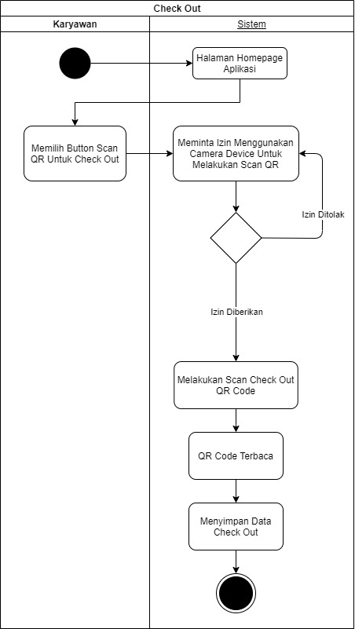

**Gambar 4.11** Activity Diagram Check Out QR Code Presensi Karyawan

Pada Gambar 4.11 adalah alur Check Out QR Code Karyawan. Dimana pada bagian ini karyawan melakukan scan QR Code untuk melakukan Check Out presensi.

1. **Activity Diagram History Presensi Karyawan**

Tampilan Activity Diagram pada History Presensi dari Sistem Presensi Karyawan Di BPR Weleri Makmur Kota Semarang ditunjukan pada Gambar 4.12.

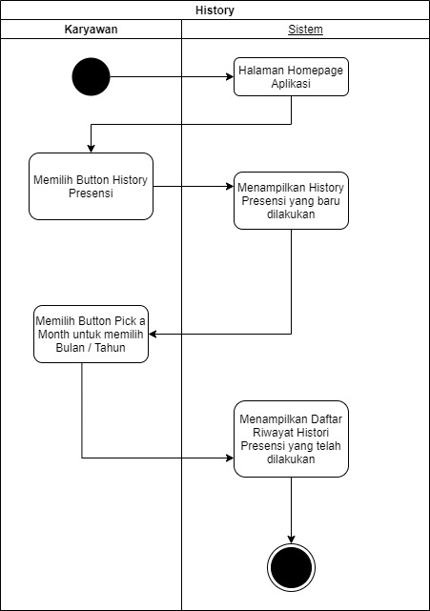

**Gambar 4.12** Activity Diagram History Presensi Karyawan

Pada Gambar 4.12 adalah Histori Presensi Karyawan. Dimana pada bagian ini karyawan melakukan pengecekan presensi yang telah dilakukan, baik yang terjadi sekarang maupun di masa lampau.

1. **Activity Diagram Account Profile Karyawan**

Tampilan Activity Diagram pada Account Profile dari Sistem Presensi Karyawan Di BPR Weleri Makmur Kota Semarang ditunjukan pada Gambar 4.13.

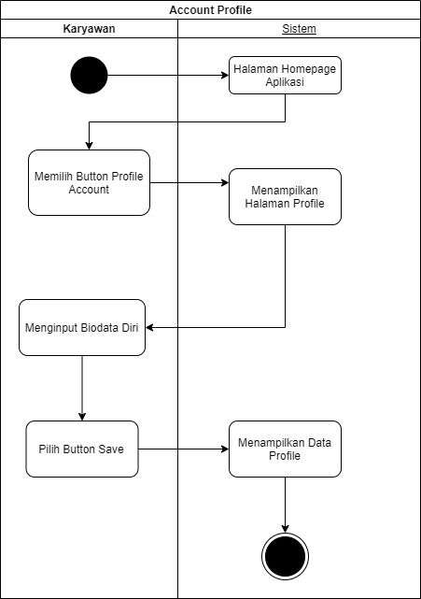

**Gambar 4.13** Activity Diagram Account Presensi Karyawan

Pada Gambar 4.13 adalah Account Profile Presensi Karyawan. Dimana pada bagian ini karyawan melakukan input biodata diri untuk identitas dari akun presensi karyawan yang akan digunakan.

**4.2.4 Class Diagram**

Class Diagram Sistem Presensi Karyawan, membahas mengenai rancangan Class Diagram dari keseluruhan Sistem Presensi Karyawan Pada BPR Weleri Makmur Kota Semarang berupa entitas – entitas yang digunakan dalam sistem beserta relasinya terhadap entitas lain. Ditunjukan pada Gambar 4.1.14.

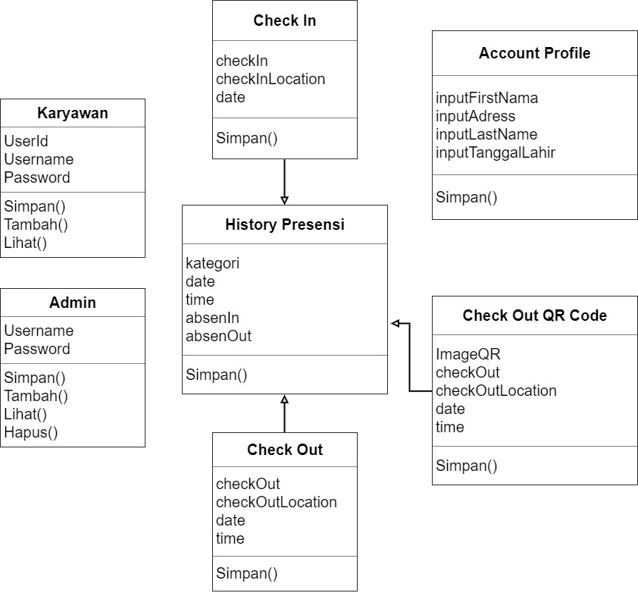

**Gambar 4.14** Class Diagram Sistem Presensi Karyawan

Pada Gambar 4.14 adalah menggambarkan relasi tabel yang digunakan dalam Sistem Presensi Karyawan BPR Weleri Makmur Kota Semarang.

**4.3 Tampilan Sistem Presensi Karyawan BPR Weleri Makmur**

**4.3.1 Tampilan Halaman Login**

Berikut adalah Tampilan Perancangan Halaman Login yang terdapat pada Gambar 4.16 merupakan halaman yang digunakan untuk menginput Username dan Password untuk masuk ke dalam sistem.

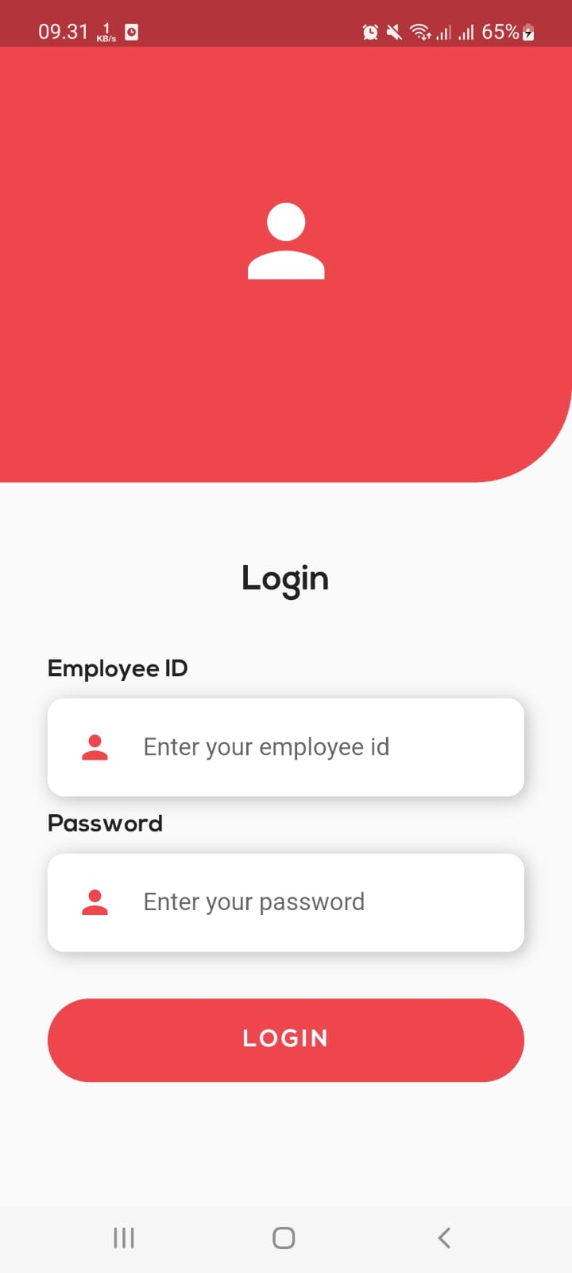

**Gambar 4.16** Tampilan Halaman Login

**4.3.2 Tampilan Halaman Utama/Dashboard**

Berikut adalah Tampilan Halaman Utama/Dashboard yang terdapat pada gambar 4.17 merupakan halaman utama yang muncul ketika user sukses melakukan login.

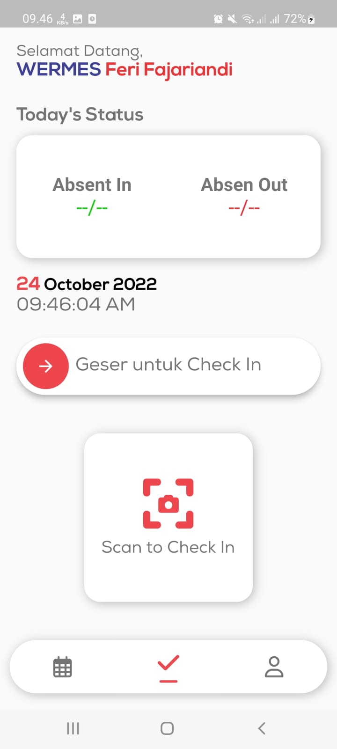

**Gambar 4.17** Tampilan Halaman Utama/Dashboard

**4.3.3 Tampilan Halaman Check In Karyawan**

Berikut adalah Tampilan Halaman Check In yang terdapat pada Gambar 4.18 merupakan halaman untuk melakukan presensi masuk oleh karyawan BPR Weleri Makmur.

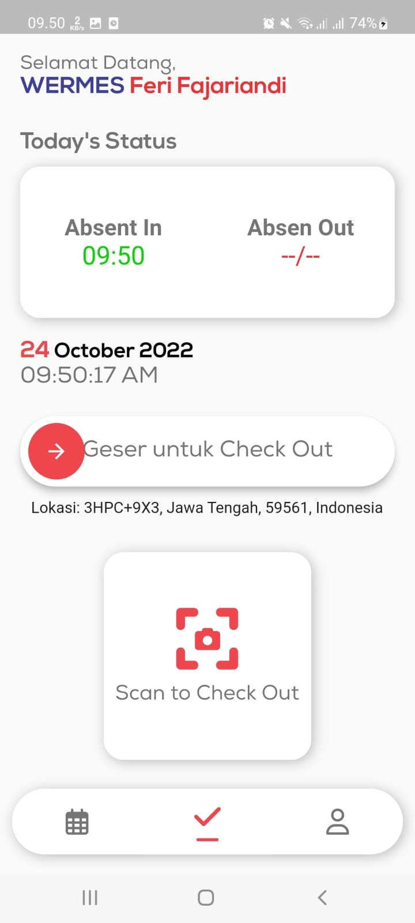

**Gambar 4.18** Tampilan Halaman Check In Karyawan

**4.3.4 Tampilan Halaman Check Out Karyawan**

Berikut adalah Tampilan Halaman Check Out yang terdapat pada gambar 4.19 merupakan halaman untuk melakukan presensi keluar oleh karyawan BPR Weleri Makmur.

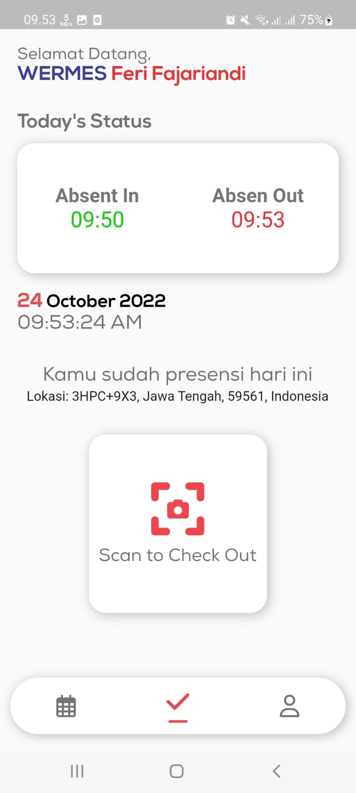

**Gambar 4.19** Tampilan Halaman Check Out Karyawan

**4.3.5 Tampilan Halaman Scan QR Code**

Berikut adalah Tampilan Halaman Scan QR Code yang terdapat pada Gambar 4.20 dan Gambar 4.21 merupakan halaman untuk melakukan Scan QR Code pada presensi karyawan BPR Weleri Makmur.

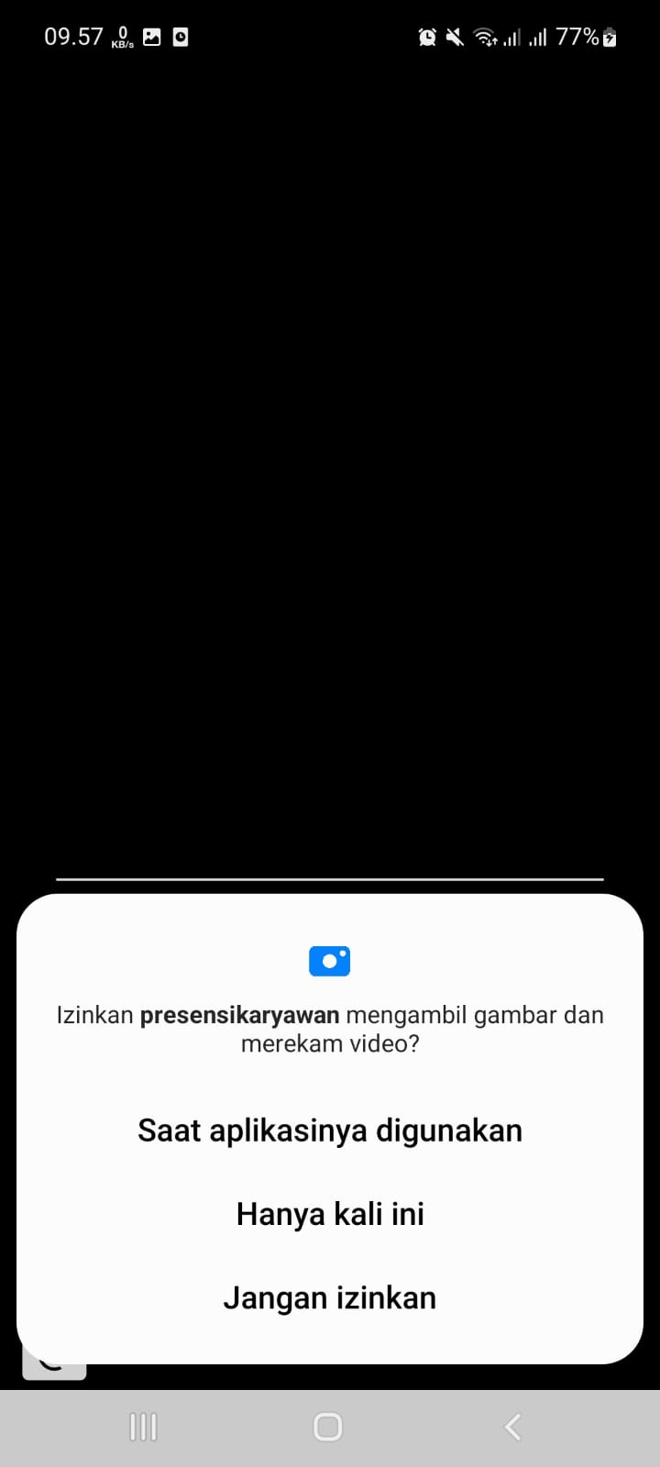

**Gambar 4.20** Tampilan Camera Permission

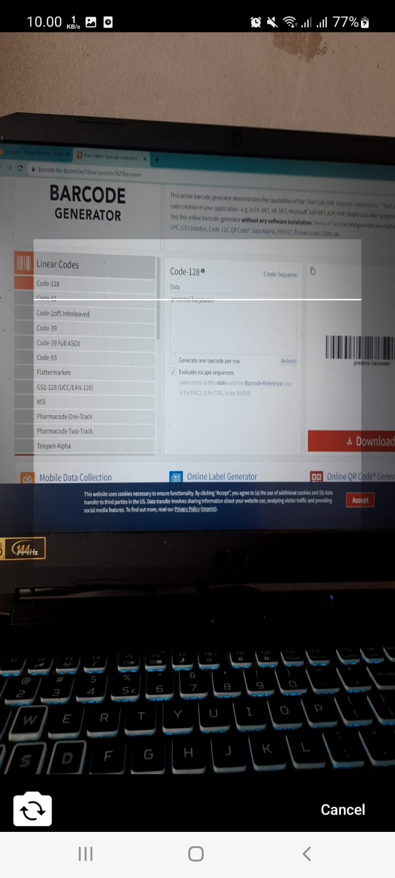

**Gambar 4.21** Tampilan Scan QR Code

**4.3.6 Tampilan Halaman Riwayat Presensi**

Berikut adalah Tampilan Halaman Riwayat Presensi yang terdapat pada Gambar 4.22 dan Gambar 4.23 merupakan halaman untuk melakukan checking riwayat presensi yang telah dilakukan karyawan BPR Weleri Makmur.

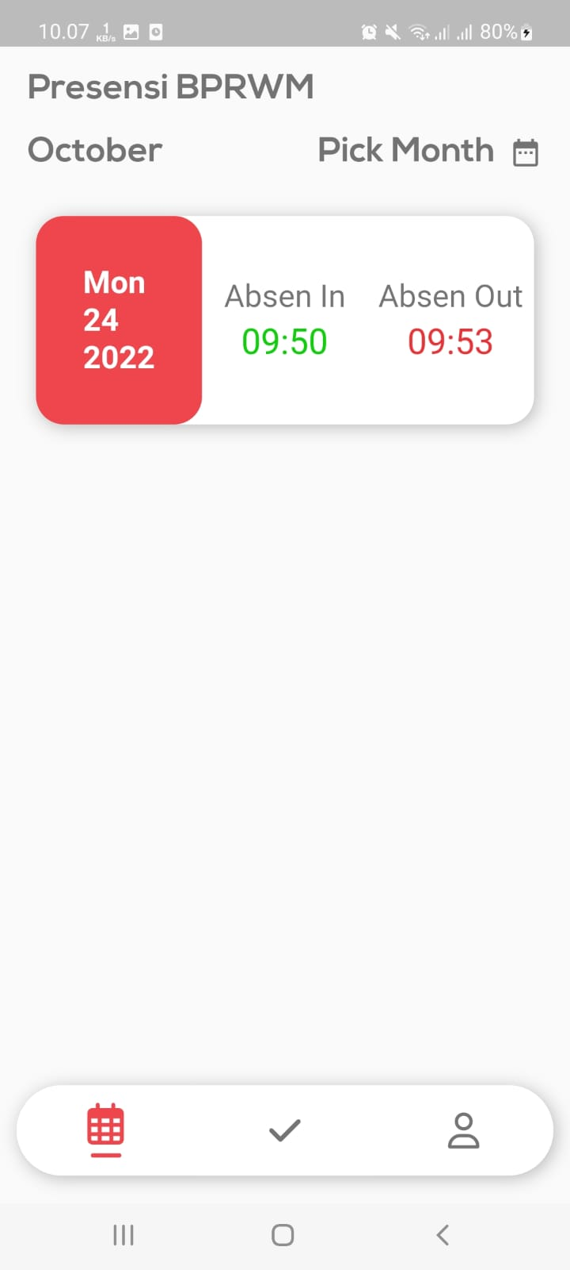

**Gambar 4.22** Tampilan Halaman Riwayat Presensi

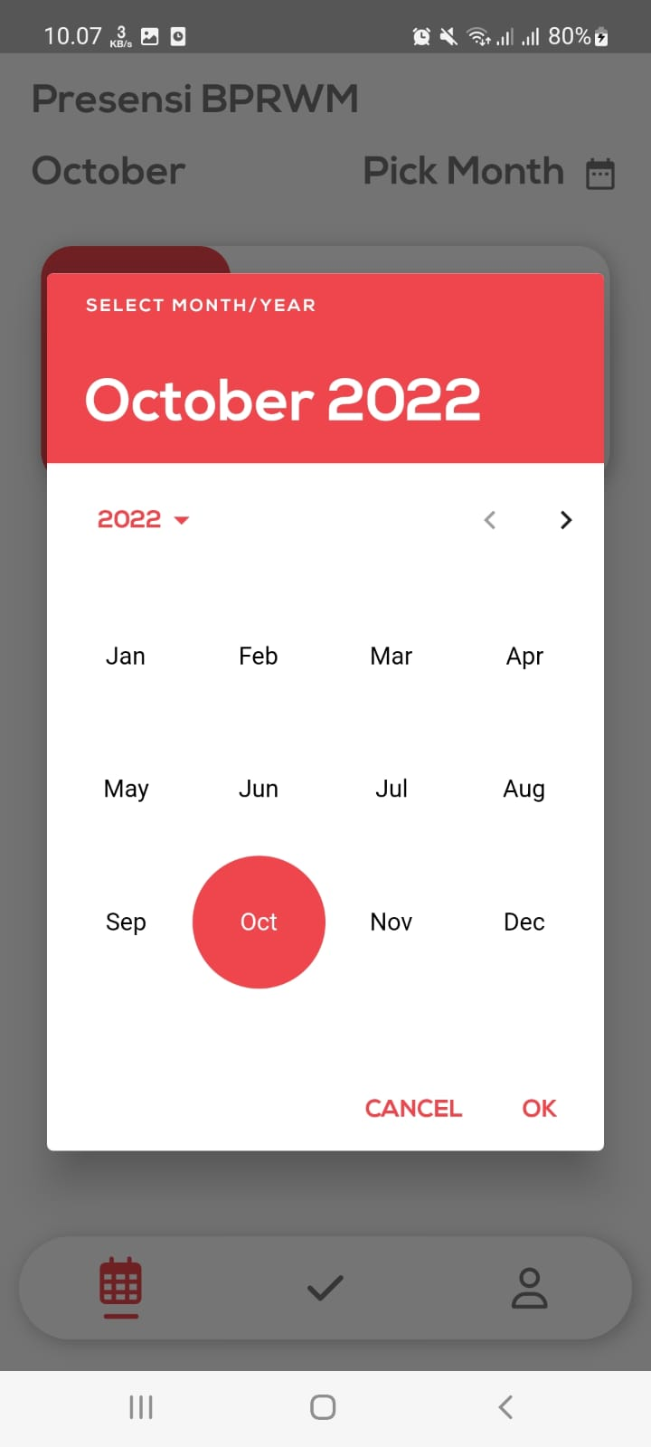

**Gambar 4.23** Tampilan Halaman Pilih Tahun/Bulan

**4.3.7 Tampilan Halaman Account Profile**

Berikut adalah Tampilan Halaman Account Profile yang terdapat pada Gambar 4.24 dan Gambar 4.25 merupakan halaman untuk melakukan update informasi akun karyawan BPR Weleri Makmur.

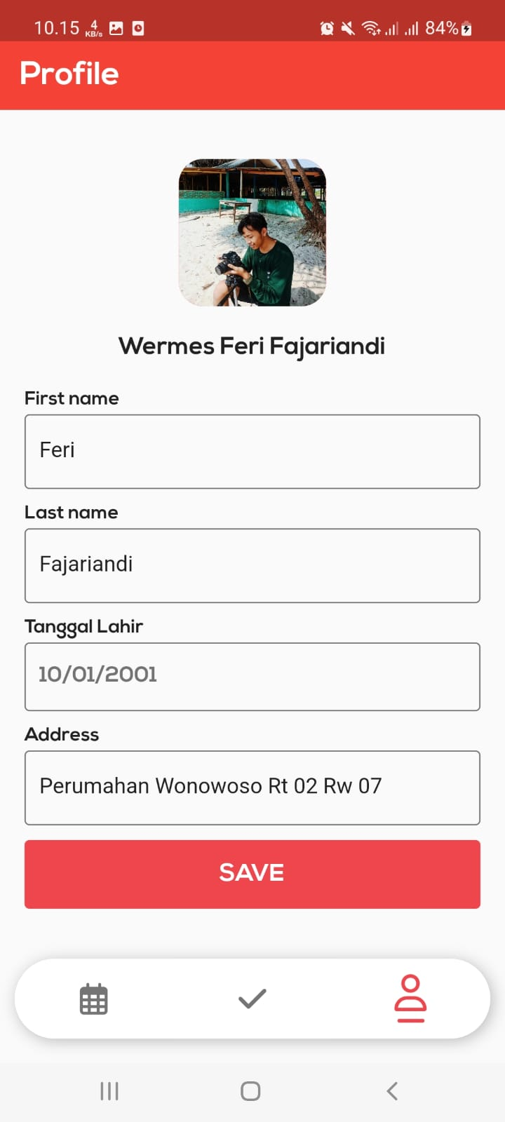

**Gambar 4.24** Tampilan Halaman Edit Account Profile

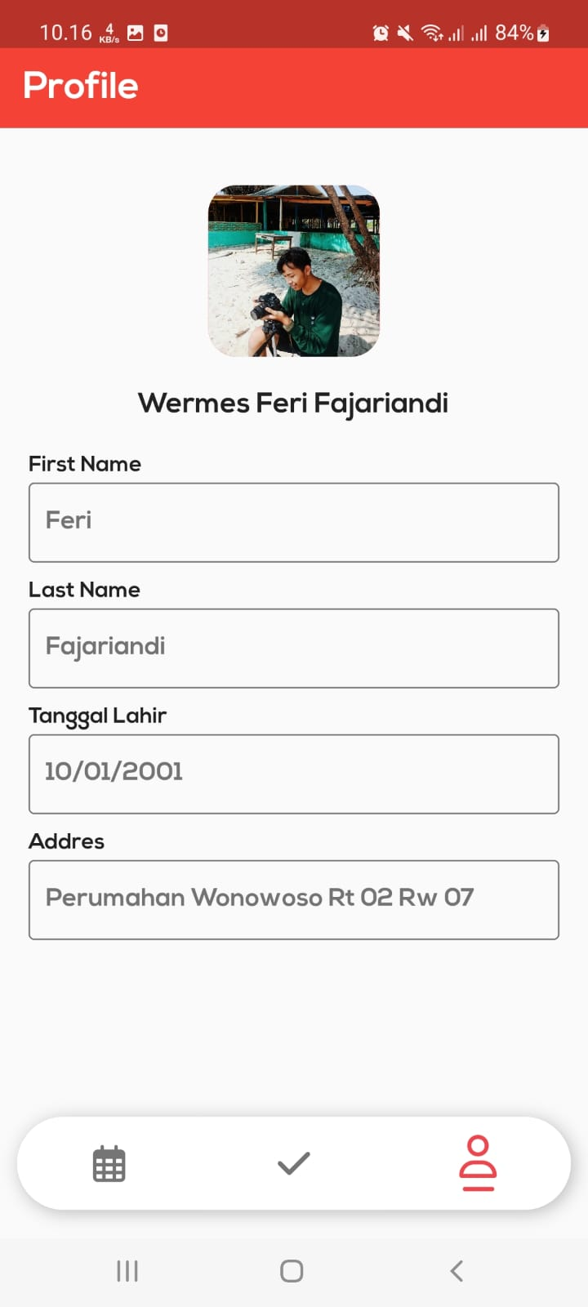

**Gambar 4.25** Tampilan Halaman Account Profile

**BAB V**

**PENUTUP**

**5.1 Kesimpulan**

Setelah melakukan berbagai penelitian, analisa, dan perancangan terhadap system baru yang terdapat dalam kerja praktek ini, maka ada beberapa kesimpulan yang dapat dikemukakan :

1. Dengan adanya Sistem Presensi Karyawan Berbasis Firebase Dan QR Code di BPR Weleri Makmur ini dapat mempercepat karyawan dalam melakukan absensi yang ada di BPR Weleri Makmur.
2. Dengan dibangunnya aplikasi Presensi Karyawan dapat mempermudah pengolahan informasi absensi karyawan bagi bagian kepegawaian.
3. Sistem Presensi Karyawan ini dapat dengan mudah digunakan dan dielajari oleh karyawan karena sudah menerapkan user friendly.

**5.2 Saran**

Mengingat Sistem Presensi Karyawan yang baru ini merupakan sebuah usulan yang tidak terlepas dari kekurangan maka ada beberapa saran yang patut dipertimbangkan untuk proses pengembangan sistem ini lebih lanjut, dimana bertujuan agar system ini dapat bekerja dan memberikan layanan informasi yang optimal, yaitu antara lain :

1. Dengan adanya perancangan aplikasi Presensi Karyawan Berbasis Firebase dan QR Code di BPR Weleri Makmur diharapkan dapat memicu pengembang lainnya khususnya programmer BPR Weleri Makmur untuk lebih berinovasi dalam merancang sistem selanjutnya.
2. Harus adanya maintenance terhadap sistem tersebut agar efektivitas sistem dapat terus berjalan dengan baik dan optimal.
3. Proses Presensi Karyawan ini akan lebih baik jika dapat terintegrasi sistem yang lain (cabang BPR). Sehingga data akan lebih mudah dikelola oleh pihak cabang pusat.

**DAFTAR PUSTAKA**

Ayu, F. M. (2019). Sistem Aplikasi Absensi Menggunakan Teknologi Barcode Scanner Berbasis Android. *IT JOURNAL RESEARCH AND DEVELOPMENT*.

BPRWM. (2022, September 26). *Profile BPR Weleri Makmur*. Retrieved from https://bprwm.co.id/profile-bpr-wm/

BPRWM. (2022, September 28). *Sejarah Berdirinya BPRWM*. Retrieved from https://bprwm.co.id/sejarah-berdirinya-bpr-wm/

BPRWM. (2022, September 28). *Tata Kelola Perusahaan BPRWM*. Retrieved from https://bprwm.co.id/tata-kelola-perusahaan/

CrossTechno. (2022, Oktober 2). *Apa Itu Flutter*. Retrieved from https://crosstechno.com/blog/view/apa-itu-flutter-

Guntoro. (2019, Oktober 2). *Memahami ”Apa itu Firebase” Hanya dalam 10 Menit.* Retrieved from https://badoystudio.com/apa-itu-firebase/

Jogiyanto. (2009). *Sistem Teknologi Informasi.* Yogyakarta: Andi Offset.

Nadia, F. (2018). "Apa itu Android", in Create Your Own Android Application. *2nd ed. Indonesia : PT Elex Media Komputind, Bab 1.*

Pressman. (2018). Software Engineering. *A Practitioner’s Approach.*

Raharjo, B. (2019). Pemrograman Android Dengan Flutter. *Informatika Bandung*.

Rahmawati, &. R. (2011). Sietem Pengamanan Keaslian Ijasah Menggunakan QR-Code dan Algoritma Base64. *Program Studi Sistem Informasi, Universitas Ahmad Dahlan.*

Rouillard, J. (2008). Contextual QR Codes. *Proceedings of the Third International Multi-Conference on Computing in the Global Information Technology*.

Santoso, &. Yulianto. (2017). Analisa dan Perancangan Sistem Absensi Siswa Berbasis Web Dan SMS Gateway . *JURNAL MATRIK VOL. 16 NO. 2*, ISSN: 1858 - 4144 Hal. 65 - 75.

Susanto, A. (2013). *Sistem Informasi Akuntansi.* Bandung: -Struktur- Pengendalian Resiko Pengembangan. Edisi Perdana, Lingga Jaya, Bandung.

Sianturi, J. S. (2019). Perancangan Sistem Informasi Pemesanan Tiket Bus Pada PO. Handoyo Berbasis Online. *AMIK Mahaputra Riau*.

Sugiyono. (2018). Metode Penelitian Kuantitatif. *Alfabeta*, 468.

Unhelkar, B. (2018). Software Engineering With UML. *Massachusetts: CRC Press.*

Yasin Simargolang & Agung Warsito, W. (2017). ANALISIS SISTEM PENGOLAHAN ABSENSI KARYAWAN PADA PT. BAKRIE SUMATERA PLANTATIONS TBK BUNUT. *Jurnal Teknologi Informasi*.

Yusuf, M. (2014). Metode Penelitian Kualitatif & Penelitian. *Gabungan*, 372.